
责任编辑：田碧凯
电 话：86-010-58303547
传 真：86-010-58303388
编辑邮箱：tainbk@chinaccm.com
地址：北京市朝阳区高碑店盛世龙源12号楼（邮编：100022）

2017.08.11

苯酚市场周报目录
一、苯酚周报 3
1、苯酚国际市场 3
2、苯酚国内市场 4
2.1、本周苯酚生产厂家出厂价格 4
2.2、本周苯酚区域价格 4
2.3、高桥石化苯酚价格走势图 4
2.4、苯酚华东市场价格走势图 4
3、苯酚行情分析及后市展望 4
4、2017年6月苯酚进出口数据 4
二、丙酮周报 3
1、丙酮国际市场 3
2、丙酮国内市场 4
2.1、本周丙酮生产厂家出厂价格 4
2.2、本周丙酮区域价格 4
2.3、高桥石化丙酮价格走势图 4
2.4、丙酮华东市场价格走势图 4
3、丙酮行情分析及后市展望 4
4、2017年6月丙酮进出口数据 4

一、苯酚周报

1、苯酚国际市场
日期 | 产品名称 | 国家/地区 | 价格类型 | 最低价 | 最高价 | 均价涨跌 | 价格单位
2017/8/8 | 苯酚 | 东南亚 | CFR | 839 | 841 | 0 | 美元/吨
2017/8/8 | 苯酚 | 中国 | CFR | 799 | 801 | 0 | 美元/吨
2017/8/8 | 苯酚 | 美国东海岸 | 美国东海岸出罐 | 1004 | 1026 | 0 | 美元/吨
2017/8/8 | 苯酚 | 美湾 | FOB | 784 | 806 | 0 | 美元/吨
2017/8/8 | 苯酚 | 西北欧 | FD | 843 | 847 | -20 | 美元/吨
2017/8/8 | 苯酚 | 鹿特丹 | FOB | 913 | 917 | -29 | 美元/吨

2、苯酚国内市场

2.1、本周苯酚生产厂家出厂价格
产品名称 | 生产厂家 | 天津石化 | 燕山石化 | 蓝星哈尔滨 | 高桥石化 | 吉林石化
苯酚 | 2017/8/7 | 6800 | 6800 | 6800 | 6800 | 6150
苯酚 | 2017/8/8 | 6800 | 6800 | 6800 | 6800 | 6150
苯酚 | 2017/8/9 | 6800 | 6800 | 6800 | 6800 | 6150
苯酚 | 2017/8/10 | 6800 | 6800 | 6800 | 6800 | 6150
苯酚 | 2017/8/11 | 6800 | 6800 | 6800 | 6800 | 6150

2.2、本周苯酚区域价格
产品 | 日期 | 华东地区 | 华北地区 | 华南地区
苯酚 | 8月4日 | 6650-6700 | 6800-6800 | 7100-7150
苯酚 | 8月11日 | 6600-6700 | 6700-6800 | 7000-7100
较上周涨跌 |  | ↓50/0 | ↓100/0 | ↓100/50

2.3、华东苯酚价格走势图
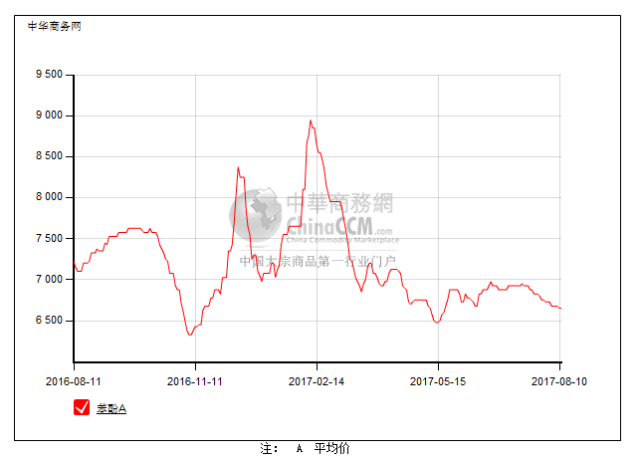

2.4、高桥石化苯酚价格走势图
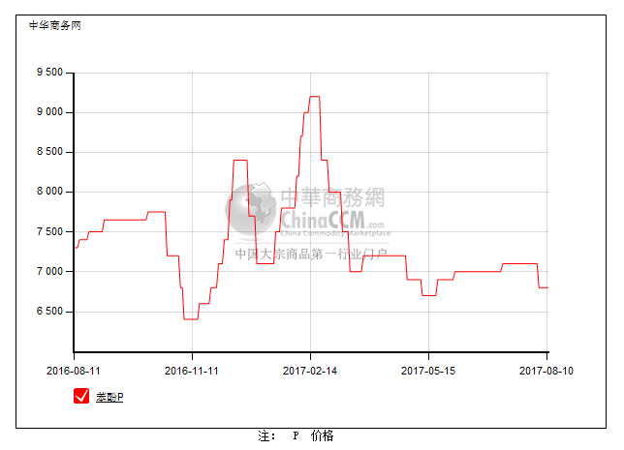

3、苯酚行情分析及后市展望
本周，国内苯酚市场行情弱势盘整运行。周初，工厂调价影响，业者对后市心态谨慎，贸易商随行出货为主，下游入市采购兴趣偏淡，实际成交刚需。后期，虽原料纯苯外盘上涨，但考虑终端需求不足，业者对后市心态依然不稳，部分贸易商仍有低价出货，市场商谈缓慢。截止本周末，华北主流参考6700-6800元/吨，华东主流参考6650-6700元/吨，华南主流参考7000-7100元/吨。
重点市场行情分述：
华北地区：本周，燕山周边地区苯酚市场行情盘整，贸易商心态一般，出货意向稳定，下游工厂接单兴趣不高，成交刚需小单，主流参考6700-6800元/吨。
华东地区：本周，华东地区苯酚市场行情稳中盘整，业者心态一般，下游入市采购积极性偏淡，市场交投刚需，截止本周末，当地主流执行6650-6700元/吨。
华南地区：本周，华南地区苯酚市场气氛平淡，贸易商出货报价随行，下游刚需采购为主，市场交投小单，主流参考在7000-7100元/吨。
后市预测，成本仍存支撑，预计短期苯酚市场维持窄幅整理态势。

4、2017年6月苯酚进出口数据分析
苯酚 | 月份 | 进口数量(千克） | 进口美元 | 出口数量(千克） | 出口美元
2017 | 5 | 24,836,488 | 23,569,882 | 4,222,451 | 4,199,872
2017 | 6 | 30,460,105 | 26,646,108 | 6,592,455 | 6,125,466
环比涨跌(%) |  | 0.23 | 0.13 | 0.56 | 0.46

二、丙酮周报

1、丙酮国际市场
日期 | 产品名称 | 国家/地区 | 价格类型 | 最低价 | 最高价 | 均价涨跌 | 价格单位
2017/8/8 | 丙酮 | 鹿特丹 | FOB | 943 | 947 | -5 | 美元/吨
2017/8/8 | 丙酮 | 西北欧 | FD | 868 | 872 | 0 | 美元/吨
2017/8/8 | 丙酮 | 美湾 | FOB | 882 | 904 | 0 | 美元/吨
2017/8/8 | 丙酮 | 中国 | CFR | 679 | 681 | -20 | 美元/吨
2017/8/8 | 丙酮 | 东南亚 | CFR | 739 | 741 | 0 | 美元/吨

2、丙酮国内市场

2.1、本周丙酮生产厂家出厂价
产品名称 | 生产厂家 | 燕山石化 | 蓝星哈尔滨 | 高桥石化 | 吉林石化 | 天津石化
丙酮 | 2017/8/7 | 5700 | 6000 | 5700 | - | 5700
丙酮 | 2017/8/8 | 5700 | 6000 | 5700 | - | 5700
丙酮 | 2017/8/9 | 5700 | 6000 | 5700 | - | 5700
丙酮 | 2017/8/10 | 5700 | 6000 | 5700 | - | 5700
丙酮 | 2017/8/11 | 5700 | 6000 | 5700 | - | 5700

2.2、本周丙酮区域价格
产品 | 日期 | 华东地区 | 华北地区 | 华南地区
丙酮 | 8月4日 | 5600-5650 | 5700-5750 | 5900-5950
丙酮 | 8月11日 | 5500-5600 | 5700-5700 | 5750-5800
较上周涨跌 |  | ↓100/50 | ↓0/50 | ↓150

2.3、江苏丙酮价格走势图
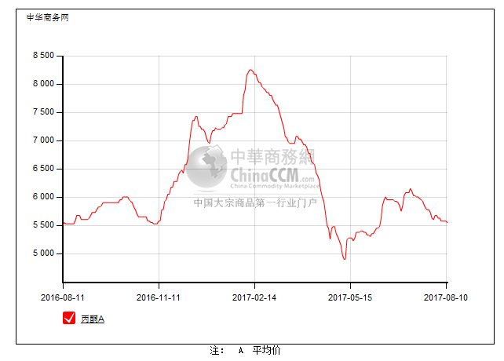

2.4、高桥石化丙酮市场价格走势图
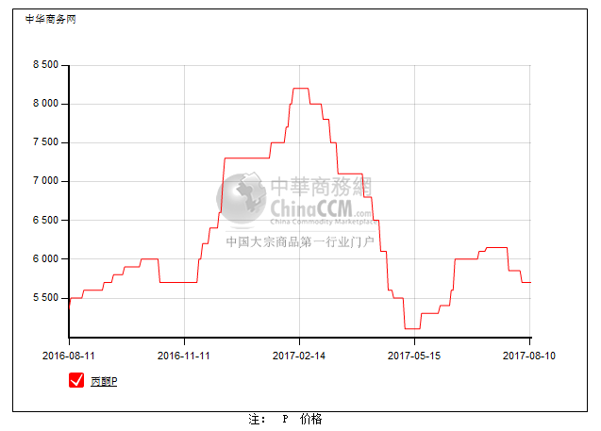

3、丙酮行情分析及后市展望
本周，国内丙酮市场僵持盘整运行。工厂下调价格影响，业者对后市心态一般，但考虑原料成本支撑，贸易商出货意向稳定，下游工厂入市询盘采购意向偏淡，市场实际成交小单。截止本周末，华北主流参考5700元/吨附近，华东主流参考5600元/吨附近，华南主流参考5750-5850元/吨。
重点市场行情分述：
华北地区：本周，燕山周边丙酮市场行情淡稳，下游终端需求不畅，入市采购有限，持货商出货报价随行，市场成交小单，主流参考5700元/吨附近。
华东地区：本周，华东地区丙酮市场僵持盘整运行，业者心态平平，下游入市接单兴趣仍淡，贸易商随行销售，实际成交量有限。截止本周末，当地主流参考5700元/吨附近。
华南地区：本周，华南丙酮市场行情平淡，贸易商卖盘稳定在5750-5850元/吨，实盘低端，下游终端买气偏淡，市场交投有限。
后市预测，短期等待需求恢复，预计短期丙酮市场行情继续震荡。

4、2017年6月丙酮进出口数据分析
丙酮 | 月份 | 进口数量(千克） | 进口美元 | 出口数量(千克） | 出口美元
2017 | 5 | 41,610,749 | 31,379,331 | 46,010 | 54,059
2017 | 6 | 35,657,740 | 22,958,066 | 7,093,873 | 5,291,775
环比涨跌(%) |  | -0.143064212 | -0.268369807 | 153.18 | 96.89

